Accessibility Report — loyaltyHome
Tarih: 01.04.2026 12:44 | Platform: ANDROID

Element ID | Page | Type | Label / Text | Value | Resource ID | Status | New Status
loyaltyHome_element_1 | MainActivity | View | Home |  |  | ID Yok | ID Eklenecek (Waiting Dev)
loyaltyHome_element_2 | MainActivity | View | Book |  |  | ID Yok | ID Eklenecek (Waiting Dev)
loyaltyHome_element_3 | MainActivity | View | Manage |  |  | ID Yok | ID Eklenecek (Waiting Dev)
loyaltyHome_element_4 | MainActivity | View | Check-in |  |  | ID Yok | ID Eklenecek (Waiting Dev)
loyaltyHome_element_5 | MainActivity | View | Profile |  |  | ID Yok | ID Eklenecek (Waiting Dev)
loyaltyHome_element_6 | MainActivity | ViewGroup | My  Tickets |  |  | ID Yok | ID Eklenecek (Waiting Dev)
loyaltyHome_element_7 | MainActivity | ViewGroup | My  Points |  |  | ID Yok | ID Eklenecek (Waiting Dev)
loyaltyHome_element_8 | MainActivity | ViewGroup | New  Reservation |  |  | ID Yok | ID Eklenecek (Waiting Dev)
loyaltyHome_element_9 | MainActivity | ViewGroup | Missing  Points |  |  | ID Yok | ID Eklenecek (Waiting Dev)
loyaltyHome_element_10 | MainActivity | ViewGroup | Relationship Management |  |  | ID Yok | ID Eklenecek (Waiting Dev)
loyaltyHome_element_11 | MainActivity | ViewGroup | Useful  Links |  |  | ID Yok | ID Eklenecek (Waiting Dev)
loyaltyHome_element_12 | MainActivity | ViewGroup | See Your Card |  |  | ID Yok | ID Eklenecek (Waiting Dev)
loyaltyHome_element_13 | MainActivity | ViewGroup |  |  | loyalty_home_header | ID Var

📸 Ekran Görüntüsü
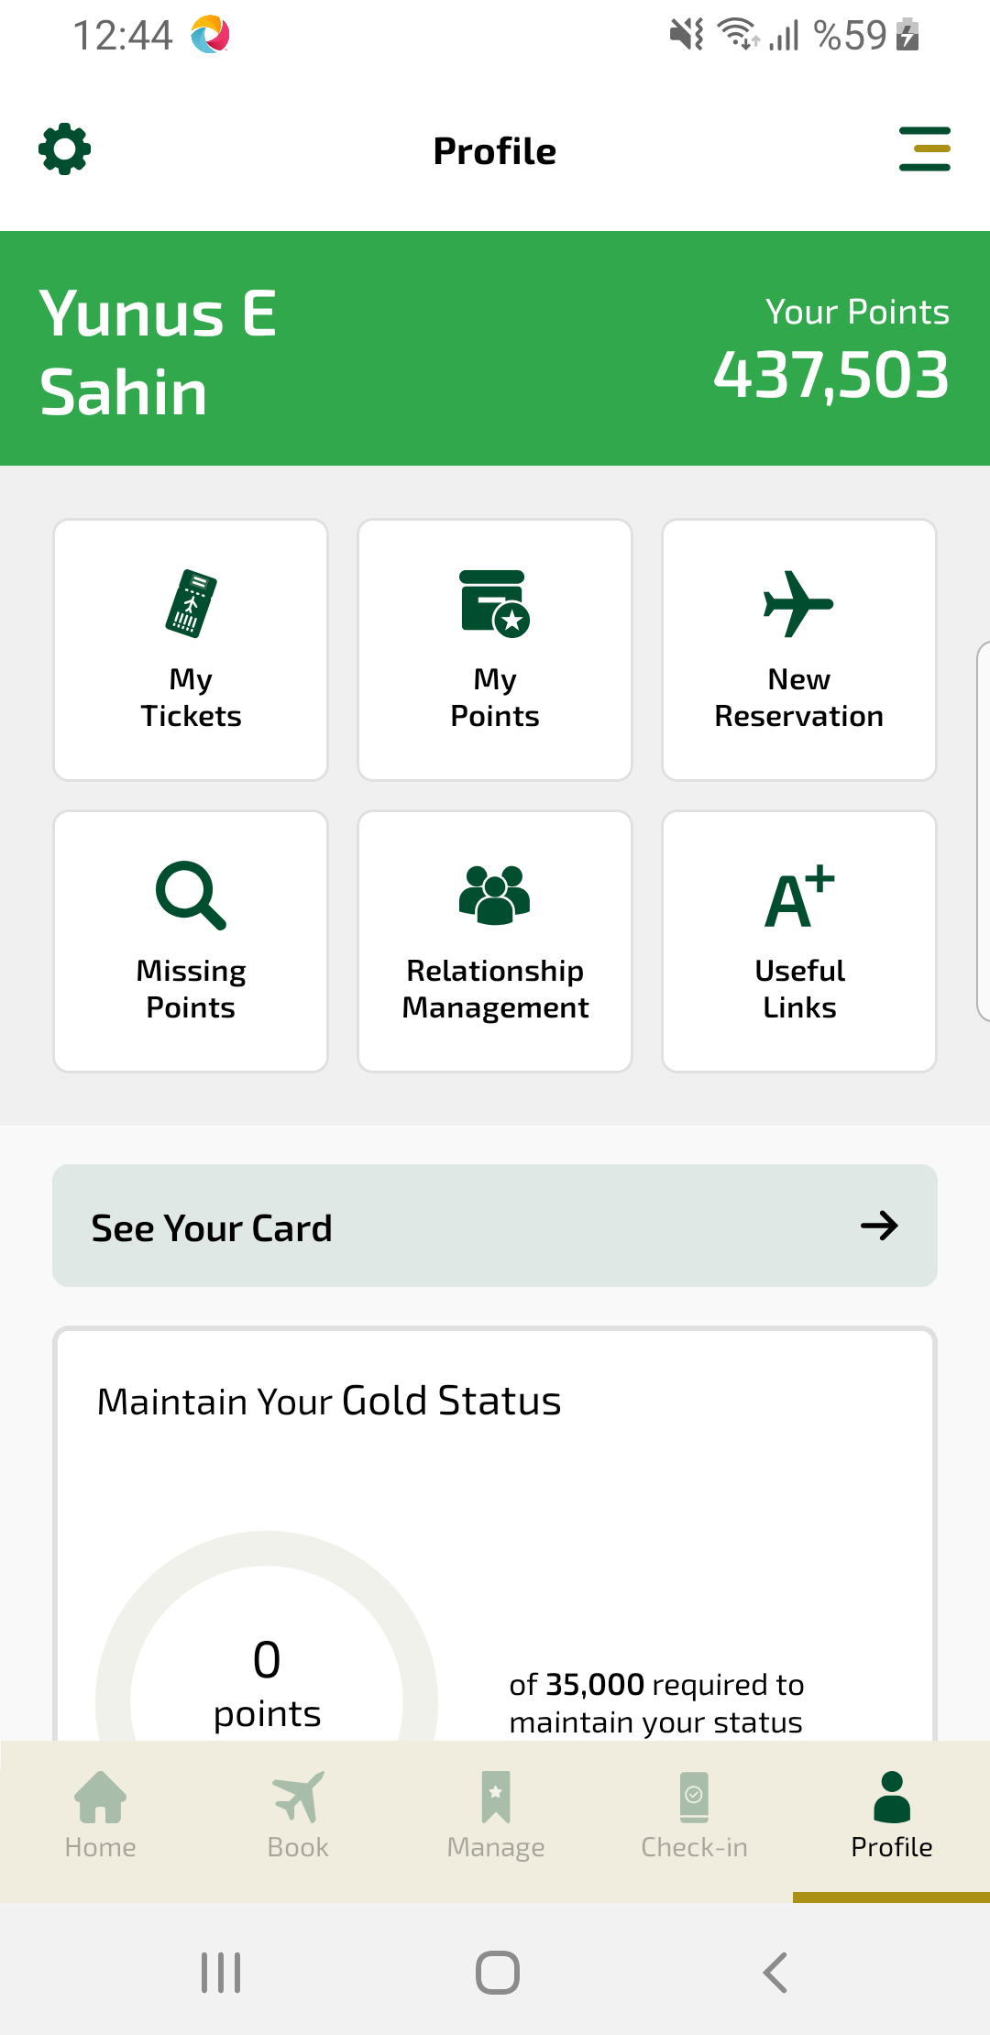
loyaltyHome sayfası ekran görüntüsü

